Задания по теме «Управление рисками ИТ-проекта»

Задание 1. Классификация рисков
Цель: разработать классификацию рисков ИТ-проекта.
В составе команды экспертов вы участвуете в определении классификации рисков проекта (по своей теме).
1. Предложите собственную классификацию рисков на основе выбранных вами признаков. Используйте несколько характеристик (например, функциональные, структурные, временные и прочие), обоснуйте выбор классификации.
2. Зафиксируйте разработанную вами классификацию для ИТ-проекта в графическом виде.
3. Определите основные источники риска, которые вы потом наложите на разработанную классификацию для определения детального списка рисков.

Задание 2. Идентификация рисков
Цель: получить список идентифицированных рисков проекта.
1. Постройте причинно-следственную диаграмму (диаграмму Ишикавы (Исикавы)) для рисков проекта (см лекция 5 стр.56 рис.11).
2. Выполните идентификацию 10 основных рисков проекта.
3. Все идентифицированные риски внесите в экспертный лист. Заполните все графы. (можно таблицу выполнить в Excel)
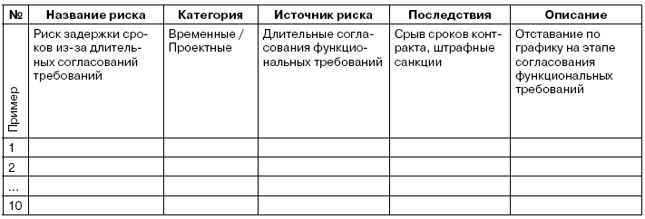

Задание 3. Качественный анализ рисков
Цель: получить список идентифицированных рисков проекта, проранжированных по приоритетам.
1. В полученном списке идентифицированных рисков добавьте колонку «Влияния» и проставьте в ней оценки степени воздействия риска на проект, используя приведенную шкалу.

2. Добавьте колонку «Вероятность» и проставьте в ней вашу оценку вероятности возникновения каждого риска – величину от 0.00 до 1.00.
Добавьте колонку «Важность» и внесите в нее произведение содержимого граф «Воздействие» и «Вероятность». По этой графе вы сможете определить наиболее важные и приоритетные риски проекта. Они будут иметь максимальные значения важности.
3. Распределите риски с учетом их приоритетов – от наиболее важного к менее важному.

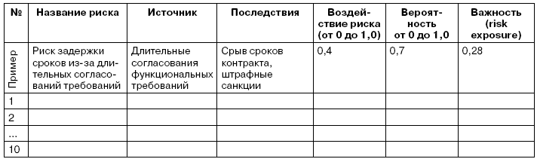

Задание 4. Построение дерева решений
Цель: научиться производить количественный анализ рисков проекта путем построения дерева решений и расчета вероятностного NPV проекта. (лекция 5 стр 68)
1. Постройте «дерево решений» для проекта, учитывая, что:
• на начальном этапе проекта необходимо провести анализ существующих решений и выбрать удовлетворяющее нас. Стоимость исследования – 200 000 долларов США. Вероятность получения положительного результата – 0,9;
• в случае положительных результатов выбора решения необходимо будет произвести анализ технической реализуемости предлагаемого решения в данном конкретном случае. Анализ потребует привлечения специалистов и проведения целого комплекса работ стоимостью 200 000 долларов. Вероятность успеха – 0,7;
• в случае наличия технических и организационных возможностей для реализации выбранного решения на предприятии выделяется пилотная зона, по результатам внедрения в которой будет приниматься решение о продолжении проекта и распространении системы на все предприятие. Пилотное внедрение потребует 200 000 долларов США. Вероятность завершения проекта на этом этапе невелика, всего 0,1;
• дальнейшая реализация проекта потребует 2 400 000 долларов США. Моделирование денежных потоков в случае реализации проекта, по мнению аналитиков, обеспечит притоки наличности в течение всего проекта ежегодно в размере 5 000 000 долларов США.
2. Рассчитайте вероятностный NPV всего проекта после года эксплуатации системы. Для упрощения расчетов используйте три допущения:
• начало эксплуатации произойдет ровно через год после начала проекта;
• ставка дисконтирования в расчетах не учитывается;
• расходы и доходы, связанные с получением и возвратом кредита, не учитываются.
3. Дайте свою оценку полученным результатам.
(Правильный ответ: вероятностный NPV проекта – 968 200 долларов США.)

Задание 5. Планирование реагирования на риски
Цель: научиться создавать план реагирования на риски проекта. (лекция 5. п.4.3)
1. Заполните предлагаемые формы, указав соответствующие мероприятия для каждого риска.
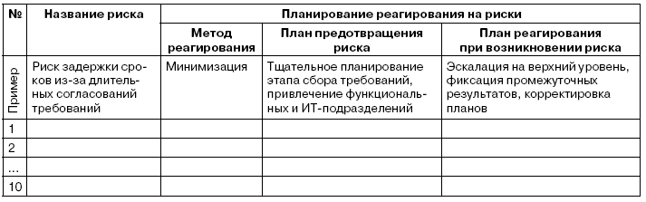

Задание 6. Отчетность по управлению рисками
Цель: научиться формировать базовую отчетность по рискам ИТ-проекта.
1. Заполните карточку риска для наиболее приоритетного риска проекта. Используйте образец заполнения.
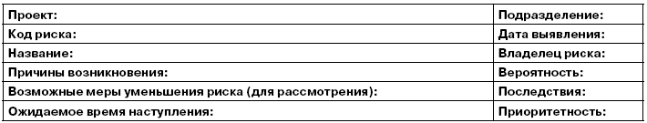

Задание 7. Заполните анкету для проведения ИТ-аудита
Цель: научиться выделять категории для анализа ИТ-состояния, формировать опросники для проведения ИТ-аудита.
1. Разработайте собственные вопросы для проведения ИТ-аудита и оценки состояния ИТ в организации.
1.1. Категория «Качество организации управления ИТ». Предложите собственные вопросы для оценки качества организации управления ИТ, учтите в вопросах следующие факторы: структура службы ИТ и ее подчиненность; права и обязанности сотрудников; численность персонала, квалификация, стаж работы, текучка кадров, прочие.
1.2. Категория «Планирование развития ИТ». Предложите собственные вопросы для оценки планов по развитию ИТ, учтите в вопросах следующие факторы: планы работ по развитию ИТ; процедуры формирования ИТ-бюджета, контроль формирования и исполнения планов по ИТ; наличие KPI по оценке деятельности ИТ-службы, прочее.
1.3. Категория «Подготовка и обучение персонала и наличие квалифицированных пользователей ИТ». Предложите собственные вопросы для оценки качества подготовки персонала в области ИТ, учтите в вопросах следующие факторы: планы работ по обучению ИТ; уровень владения ИТ-навыками и навыками по работе с ИТ-системой; частота вмешательства службы ИТ, прочее.
2. Для оценки состояния ИТ в организации используйте образец опросника, приведенный ниже. В опроснике необходимо выбрать наиболее подходящий ответ по каждой из категорий:

Пример 1. Наличие документации по ИС (ТЗ, проектная документация, прочая).
• Организационно-техническая документация по системам присутствует в полном объеме. Есть вся необходимая информация.
• Организационно-техническая документация по системам присутствует в достаточном объеме. По мере необходимости обращаемся к разработчикам ИС.
• Организационно-техническая документация присутствует частично. Есть ТЗ, акты приемки, проектная документация, но системы документированы не полностью.
• Из организационно-технической документации присутствуют только ТЗ и акты приемки.
• Организационно-техническая документация отсутствует.

Пример 2. Пользователи информационных систем.
• Пользователь системы – все предприятие, все пользователи работают в одной системе.
• Различные подразделения используют разные системы, однако данные консолидируются.
• Часть подразделений использует систему/системы, однако на предприятии существуют участки, которые необходимо автоматизировать.
• Автоматизация на предприятии хаотична. Отсутствует стратегия по вопросам использования и развития систем. Данные систем не консолидируются.
• Автоматизация на предприятии отсутствует/присутствует в ограниченном объеме.

Пример 3. Качество использования ИС. Наличие актов приемки систем в эксплуатацию, программ и методик испытаний, приказов о внедрении систем.
• Существует стратегия ИТ, однако вопрос внедрения систем в ней не затронут. Статус и назначение систем определены. Существуют требования к документированию.
• Статус систем определен. Планы их внедрения не определены. К документации требования не определены.
• Статус систем не определен. Вопрос о внедрении поднимается по необходимости. Требования к документированию не определены.
• Статус систем на предприятии не определен. Документация определяется поставщиками.

Задание 8. Составьте план коммуникаций по ИТ-проекту
Цель: научиться выполнять анализ участников проекта для избежания организационных рисков, определять коммуникационные потребности всех участников проекта.
1. Проведите анализ участников проекта. Определите ключевых участников: владелец, заказчик, пользователи «ИТ Solutions», консерваторы, новаторы, советчики.
2. Идентифицируйте существующие проблемы на этапе инициации.
3. Разработайте план управления коммуникаций на основе следующих данных:
информационные потребности: контракт, тех. задание, план внедрения, план обучения, еженедельный отчет о состоянии проекта, статус-репорт;
частота прохождения информации: на главных вехах, ежедневно, еженедельно, при необходимости или изменениях;
способ коммуникации: электронная почта, официальная встреча, совещание, бумажная копия, телефон.

